подсчет совокупной стоимости перехода на Висту в рамкой мелкой компании и крупной корпорации
крис касперски a.k.a nezumi, no-email

серьезные учреждения покупают компьютеры главным образом для того, чтобы зарабатывать на них деньги. в этой области, далекой от развлечений, экономическая сторона проблемы становится решающим аргументом в вопросе: переходить или не переходить? причем, тот, кто полагает, что стоимость перехода равна стоимости лицензий ошибается как минимум на два порядка

>>> врезка об авторе
Крис Касперски (так же известный под псевдонимом Nezumi el Raton) — независимый IT-специалист (free lancer), технический писатель, выпустивший свыше двадцати книг, переведенных на английский, китайский, польский и другие языки, а так же опубликовавший большое количество статей на тему компьютерной безопасности: дизассемблирование, удаленные хакерский атаки, утечки конфиденциальной информации и т. д., и т. п. Основное внимание уделяет системам, построенным на базе ядра Windows NT (Windows 2000, XP, Виста), отчасти интересуясь и xBSD/Linux-подобными системами. Домашний сервер автора расположен по адресу ftp://nezumi.org.ru, логин WASM, пароль не требуется;

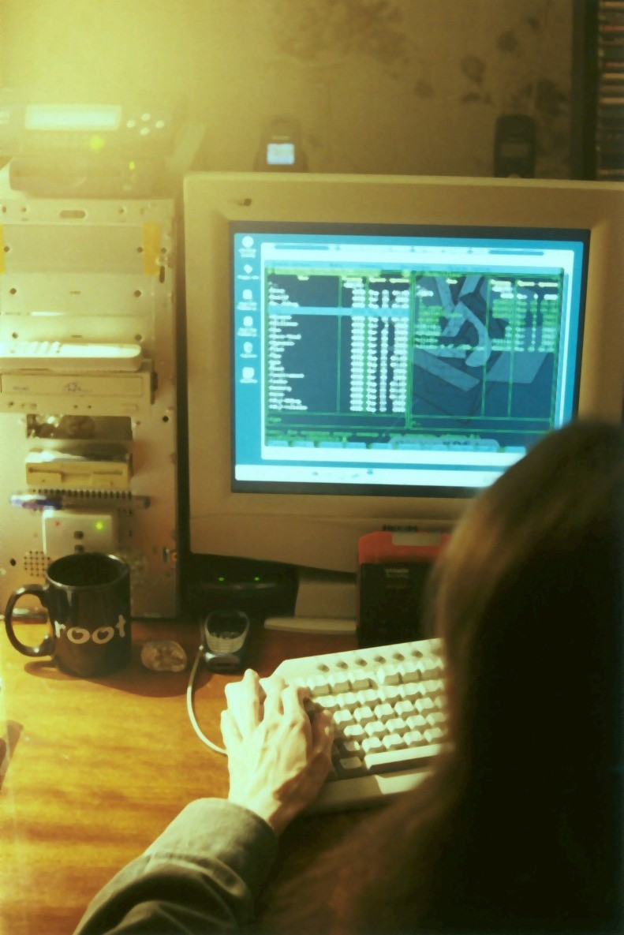
Рисунок 1 Крис Касперски за работой

введение
Первыми на новые операционные системы переходят домашние пользователи, которым приятно чувствовать себя в авангарде прогресса и пробовать на "вкус" все новое, необычное и интересное. При этом они ничем не рискуют, поскольку никаких особенно ценных данных у них нет, время простоя компьютера некритично, а понятия "безопасности" и "учета рисков" отсутствует как класс (разумеется, среди "домашних пользователей" встречаются и весьма серьезные товарищи: программисты, дизайнеры, писатели, фактически организовавшие "домашний офис", а не только использующие ПК как игровую приставку с выходом в Интернет, но в таком случае они попадают в категорию "мелкой компании", рассматриваемой нами в соответствующем порядке).

голые факты статистики
По данным компании "Net Applications" на 3 марта 2007 года Висту установило порядка 0,93% пользователей (см. рис. 2), что может показаться совершенно незаметным на фоне главенствующего положения XP, удерживающей до 84% парка персональных компьютеров, но если перевести проценты в абсолютные числа, то 0,93% превратятся в многозначную цифру и это только начало! С течением времени весовая доля Висты будет только расти. Это подтверждается тем фактом, что по данным "Current Analysis" за первые семь дней после появления в магазинах новой ОС продажи настольных компьютеров и ноутбуков выросли на 67% по сравнению с прошлогодним периодом, сообщает "Ars Technica".
А по сравнению с неделей, предшествовавшей выпуску Висты, количество проданных ПК утроилось (arstechnica.com/news.ars/post/20070212-8813.html). Так что у нас есть все основания утверждать, что домашние пользователи с энтузиазмом восприняли выход Висты и достаточно активно переходят на нее, несмотря на то, что это требует обновления "железа".
За домашними пользователями постепенно подтягиваются программисты, вынужденные тестировать выпускаемое ими программное обеспечение под новую операционную систему (даже если они сами не собираются "сидеть" на ней).

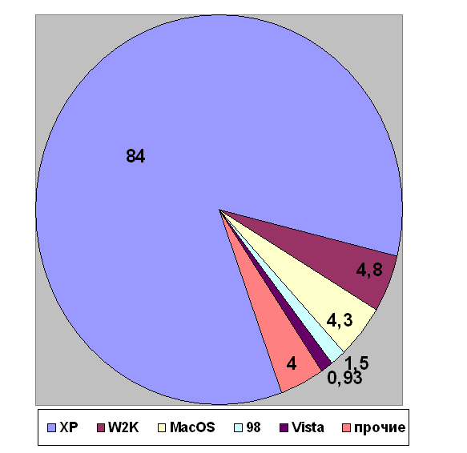
Рисунок 2 совокупная популярность (домашние, офисные и корпоративные пользователи) по данным Net Applications на 3 марта 2007 года
Мелкие компании переходят на новую операционную систему в случайное время и в случайном порядке. Тут все зависит от компьютерной квалификации сотрудников и личных предпочтений системного администратора. В настоящее время стандартом де-факто стала Windows XP, всецело удовлетворяющая запросы офисных пользователей. Остальные же системы (как показывает рис. 2) встречаются намного реже, но все-таки встречаются! И даже сегодня, в XXI веке, довольно часто можно столкнуться с Windows 98, реже — с Windows 95, а местами… увидеть живую старушку MS-DOS в том или ином варианте (UNIX-подобные системы здесь мы не берем в расчет).
Логика здесь такова: система работает? работает! с поставленными задачами справляется? справляется! ну так что же еще нужно?! А задачи, возложенные на офисные компьютеры, с течением времени меняются слабо. Конечно, работать в Worde'е намного удобнее, чем в древних редакторах, написанных под MS-DOS, но кто будет платить за это удобство? Другое дело, что Word способен обеспечить большую производительность труда (во всяком случае, потенциально), или компании требуется обеспечить совместимость с документами, созданными в MS-Word (который, в частности, является международным стандартом для составления резюме при трудоустройте).
Требование совместимости как раз и является основным (и, пожалуй, единственным) аргументом в пользу покупки MS Office/MS Windows, в противном случае, никто бы не стал выделять деньги на приобретение столь экспансивных продуктов.

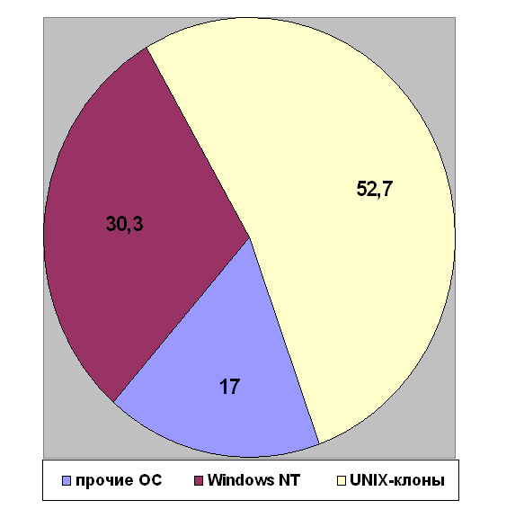
Рисунок 3 популярность различных ОС на корпоративном рынке в 1999 году согласно статистическим оценкам International Data Corp.
Корпоративный рынок, проявляя присущую ему неповоротливость и инерционность, крайне недоверчиво относится к новым веяниям прогресса, довольно скептически реагирует на рекламные призывы куда-то мигрировать и вообще ведет себя настороженно, до последнего держась за уже установленные операционные системы, даже если они "морально" считаются давно устаревшими. Согласно статистическим оценкам International Data Corp., в 1999 году (т. е. незадолго до выхода Windows 2000 Professional/Server) порядка 52,7% всех корпораций использовали те или иные клоны UNIX-подобных систем и лишь 30,3% из них эксплуатировали Windows NT (см. рис. 3).
В середине 2006 года по данным авторитетного электронного обозревателя osweekly (www.osweekly.com/index.php?option=com_content&Itemid=&task=view&id=2290) подавляющее большинство корпораций использовали Windows 2000 Professional и были вполне удовлетворены ее возможностями, довольно скептически встречая сообщения о грядущем выходе Висты.
По прошествии полугода ситуация практически не изменилась. Специальный опрос, проведенный сетевым обозревателем eWeek 10 января 2007, показал (см. рис. 4), что свыше 63% корпораций и IT-специалистов не собираются переходить на Висту в обозримом будущем, 23% задумывают совершить переход во время очередного планового обновления парка вычислительной техники и лишь 13% готовы совершить переход на Висту в течении последующих 12 месяцев, да и то лишь при условии, что за это время Виста себя хорошо зарекомендует (http://www.eweek.com/article2/0,1895,2081905,00.asp).

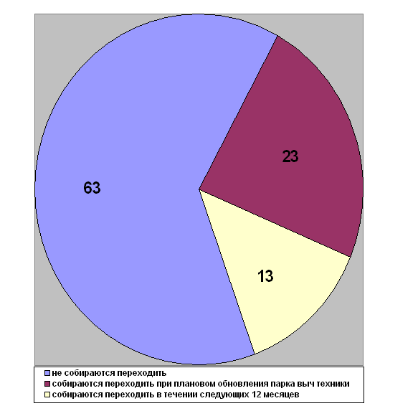
Рисунок 4 готовность перехода на Windows Vista крупных компаний и IT специалистов согласно опросу www.eWeek.com, опубликованным 10 января 2007 года
Подобная инертность вызвана тем, что корпорация — это сложный ограним, где все зависят от одного и один зависит от всех. Переход на новую операционную систему равносилен двум пожарам, поскольку любая несовместимость грозит обернуться миллиардными потерями, а вероятность несовместимости новой операционной системы со старым окружением весьма велика, причем, никто не знает наперед когда она выявится, ну а проводить широкомасштабное тестирование _чужой_ операционной системы за _свой_ счет — это из области невероятного.
Здесь действует та же логика, что и в мелких компаниях, только на более жестком уровне: закупленное ранее оборудование вкупе со всем программным обеспечением _должно_ решать поставленные перед ним задачи, принося компании прибыль и если задачи не меняются, то переход на новые системы возможен только в том случае, если они справляются со свой работой быстрее и эффективнее, принося прибыль, окупаемую за время их "жизненного цикла". Кстати, угрозы Microsoft о скором прекращении поддержки Windows 2000, заставили многих задуматься о переходе на UNIX-подобные системы, разработчики которых обещают пожизненную поддержку или предоставляют исходные коды, позволяющие корпорации создать подразделение поддержки самостоятельно.
На самом деле, Microsoft наверняка продлит сроки поддержки Windows 2000 (как до этого случилось с Windows NT, на которой до сих пор работают многие корпорации), но… стоит ли и дальше сидеть на старой системе, когда можно перейти на Висту? Весь вопрос в том, сколько это будет стоить? Будет ли Виста решать поставленные перед ней задачи быстрее и эффективнее? Сумеет ли разница в эффективности (если предположить, что таковая присутствует) покрыть расходы "миграции" за время жизненного цикла продукта? Прежде чем искать ответы на эти вопросы попробуем разобраться: а зачем вообще люди переходят на новые операционные системы.

>>> врезка что думают эксперты о переходе на Висту
В процессе работы над статьей, сотрудникам различных компаний, а так же независимым IT-специалистам, были заданы два следующих вопроса, наиболее репрезентативные ответы на которые приводятся ниже:
- собираетесь ли вы переходить на Висту и почему?
- если вы уже перешли, то каковы впечатления?

Иванов Р.В
Ведущий инженер-программист ОАО "Крымгаз" (http://cascad.crimea.com)
1) На Висту не переходили и переходить не собираемся. В нашей организации задействованы решения от компании Microsoft, только на нескольких серверах и только потому, что имеется программное обеспечение аналогов которого в UNIX-подобных системах нет. И времени на разработку аналогов у IT-сотрудников нет. Наша организация продолжает переход на Linux-платформу "Gasix". Данная платформа разработана совместными усилиями сотрудников IT отдела и специалистов фирмы Каскад-Техно.
Основные достоинства ос "Gasix": а) оптимальная использование процессорных ресурсов сети предприятия(за счет применения многотерминальных средств и кластерных решений); б) снижены требования к ресурсам клиентских автоматизированных рабочих мест. в) организация централизованных вычислений (применение технологии тонких клиентов); г) простота поддержки сети и аварийного восстановления после тяжелых технологических сбоев (конфигурирование сети и запуск прикладных задач возможен при наличии единого инструментального носителя с ОС "Gasix", остальные вычислительные комплексы могут получить либо полноценную операционную систему, либо операционную систему тонкого клиента через сеть).
Поясним, в каком смысле понимается многотерминальность станции: компьютер, укомплектований несколькими комплектами устройств ввода-вывода (клавиатура-мышь-монитор), возможно без жесткого диска, обеспечивает одновременную работу нескольких пользователей. Применение данной технологии приводит к необходимости обучения пользователей, но не требует дополнительных материальных затрат на обновление вычислительной техники. А скорее позволяет их экономить за счет продления срока эффективного использования устаревших компьютеров.
2) Впечатлений соответственно — никаких. Разработанная ОС "Gasix" позволила не только быстро перейти на свободную OC, чем сэкономила порядочную сумму (которая пошла бы на лицензирование), но и очень быстро и дешево увеличивать количество рабочих мест в ОАО "Крымгаз". За последний год установлено 26 многотерминальных комплексов (системных блоков), на 121 рабочее место.

Никифоров Б.П.
Чебоксарский агрегатный завод, бюро системного администрирования, инженер
1) Переходить не собираюсь. Для перехода на ту или иную систему, как правило, анализируешь плюсы-минусы перехода. Я не задавался этой работой, а потому не уверен, что смогу дать полезную экспертную оценку. Если же говорить кратко, то переходить не собираюсь потому, что:
- не вижу задач, которые не решила бы ХР;
- опыт пользования продуктов компании Microsoft подсказывает, что нужно дождаться хотя бы первого (а лучше второго) пакета обновления;
- риск не найти те или иные драйвера;
- "бережливость" к собственным (старым) системам вынуждает поддерживать как железо под старые задачи, так и зоопарк ОС. А потому, мысль: "вот только Висты нам и не хватало!", вызывает улыбку;
- присматриваюсь к Linux;
Но, я все-таки поставлю Висту (дома!) если:
- станет любопытно (обязательно поставлю и, глядя на требуемые ресурсы, обязательно снесу);
- Виста потребуется под понравившуюся сыну игрушку.

А еще, на вскидку, возникает мысль, что по "монстрообразности", влиянию на власть Microsoft можно считать аналогом нашего Газпрома, а потому, активный маркетинг, плюс возможности его лоббирования плюс закрытость кода плюс послушно-бестолковая государственная дума РФ… и получается не очень комфортная перспектива.

Балтаханов Рустам
Коммерческий директор компания Z- техно (холдинг"ЗЕВС-Технологии"). www.z-tec.ru
1) Не перешли и переходить не собираемся. Специальной программное обеспечение внедряем крайне неохотно, т. к. большинство задач решается и обычным (офисные программы, 1С, и т. п.) Бизнес настолько быстро меняется что нет времени на обучение сотрудников и впихивание процессов в рамки какой-то программы.
2) Впечатление отсутствует в силу отсутствия самого перехода.

Михайлов К. А.
Ведущий консультант консалтинговой компании "Анатолий Кудинов и партнеры"
1) Корпоративный стандартом нашей фирмы является Windows XP, поэтому ни о каком переходе на Висту речь вообще не идет. На предприятиях заказчиков общая тенденция к переходу на Linux (особенно в свете последних судебных разбирательств, связанных с пиратством), поэтому, более вероятен переход на Linux/BSD, чем на Висту;
2) Впечатление отрицательное: сильно завышена стоимость и системные требования.

удаленный программист Ubisoft,
пожелавший остаться анонимным
1) Попробовал: поставил, поработал недельку на Висте и удалил;
2) Не понравилось. Причин несколько: во-первых — на сегодня Виста совместима далеко не со всеми программами, в т. ч. и с теми, к которым я привык; во-вторых, к моему большому удивлению, все достижения в производительности, которыми так знаменит XP, в Висте просто отсутствуют. Даже неопытному пользователю видно, что загрузка самой ОС, а так же загрузка/выгрузка программ происходят значительно медленнее, чем в XP. Отключение всех систем защиты, — прироста производительности не дало... Значит проблема где-то на ядерном уровне.
Что же касается интерфейса. Бросается в глаза некомпетентность разработчиков. Свои проблемы они переложили на простых пользователей. Теперь, пользователя переспрашивают по три раза, нужно ли запускать ту или иную программу... И если в конце концов программа ведет к краху системы, виноват пользователь. Да и просто раздражает повторять одно и тоже действие по три раза.
Сильно изменилась панель управления. Не в лучшую сторону кстати. теперь не получится так просто и быстро сменить заставку, обои, тему, параметры дисплея. Поскольку эти элементы более не являются вкладками одного окна. Одним словом — моя оценка 3-. Если Виста — это будущее Windows, буду переходить на FreeBSD.

анонимный программист,
работающий на закрытое оборонное предприятие
1) В настоящий момент переходить не собираемся, но все зависит от популярности данной ОС, как известно пользователи не сразу перешли на XP и многие долгое время продолжали использовать Win98. Сложность перехода на Висту состоит в необходимости серьезного обновления оборудования (вплоть до полной замены), к тому же на многих местах используются портативные компьютеры, не поддерживающие обновления в принципе;
2) Впечатлений никаких, так как даже доставка беты стоила 700р, что довольно весомо за "кота в мешке";

анонимный IT-специалист,
работающий в банковской сфере
1) До выхода SP1 даже экспериментировать не собираемся, поскольку для банка крайне важно иметь стабильное ПО, более того, я не уполномочен отвечать на такие вопросы. у нас отдельная инструкция есть — работа со средствами массовой информации;
2) Впечатления отсутствуют;

миграция: добровольная и принудительная
Стремительное развитие вычислительной техники само по себе не может служить оправданием для нарушения преемственности и отсутствия обратной совместимости. Техническому прогрессу вообще свойственно развитие во _всех_ областях и компьютеры тут вовсе не исключение. Телевидение за несколько десятков лет совершило настоящую революцию, при этом сохранив возможность просмотра телепередач на черно-белых телевизорах наших бабушек, а ламповый радиоприемник с "зеленым глазком" и по сей день остается функционален.
Несовместимость чего бы то ни было (форматов хранения/передачи данных, интерфейсов электронных устройств) вынуждает потребителей приобретать новые продукты, даже если их вполне удовлетворяют возможности старых. В компьютерном мире такое происходит сплошь и рядом, особенно, когда мы имеем дело с закрытым программным обеспечением, которое нельзя модернизировать и дорабатывать. Каким образом производитель вынуждает нас мигрировать на новую платформу?
Во-первых, он изымает программный продукт из продажи и при закупке новых компьютеров мы вынуждены либо нарушать лицензию, устанавливая старый дистрибутив более чем на одну машину, либо приобретать новую версию ОС, которая очень часто требует смены и всего остального (могут не работать некоторые программы, не распознаваться железо и т. д.);
Во-вторых, производитель объявляет о прекращении поддержки и перестает выпускать заплатки против обнаруженных "дыр", через которые лезут хакеры и черви и которые очень сложно заткнуть своими силами;
В-третьих, новая операционная система использует несколько иную драйверную модель и производители железа, не в силах поддерживать все существующие разновидности ОС одновременно, концентрируются только на новых версиях, следовательно, при поломке оборудования (а никакое оборудование не вечно) влечет за собой покупку новой ОС, а покупка новой ОС влечет за собой покупку новых программ, поскольку старые на ней могут и не работать;
В-четвертых, производитель операционной системы добавляет в нее новые функции (не обязательно важные и полезные, просто — новые), которые начинают использовать программисты, теряя совместимость со старой ОС, зачастую даже этого и не подозревая. Особенно это характерно для визуальных сред разработки, когда программист не контролирует создаваемый им код;
В-пятых, реклама, запущенная во все средства массовой информации, делает свое черное дело. Рынок ведь не резиновый и если домашние пользователи уже начали в массовом порядке мигрировать, они увлекают всех остальных за собой. Программисты и производители железа начинают ориентироваться на самую массовую операционную систему, забывая про всех остальных;
В-шестых (чтобы сработали все пять предыдущих правил) производитель операционной системы сажает домашних, офисных и корпоративных пользователей на одну систему. Названия home, professional, server и незначительные различия в функционале можно не брать в расчет. Система-то ведь одна! И железо под нее одно! Офисный и домашний ПК отличаются только тем, что в домашнем стоит более крутая видео-карта, которую требуют игрушки. А в сущности это одно и тоже. Разделения _рынка_ на ПК для дома и бизнеса исчезло много лет тому назад, что поставило корпоративных пользователей в зависимости от домашних (хотя раньше все было наоборот).
Естественно, все догадались о каком производителе идет речь. Имя ему — Microsoft. А вот Linux и xBSD никому не принадлежат и потому ситуация вынужденного перехода там невозможна в принципе! Но переход с XP на Linux осуществить намного сложнее, чем с XP на Висту и на порядок дороже. И вот тут-то мы вплотную подходим к вопросу, вынесенному в заголовок статьи.

финансовые методики расчета
Стоимость перехода на любую операционную систему (не важно Виста это, Linux или нечто совсем другое), рассчитывается по достаточно сложной методике, включающей в себя следующие "ингредиенты":
1) стоимость лицензий на операционную систему;
2) стоимость обновления компьютерной техники (для сохранения комфортной работы с ОС);
3) стоимость обновления программного обеспечения (которое не может работать на новой ОС);
4) стоимость переобучения владения новой операционной системой всего персонала;
5) учет падения производительности труда на время переобучения всего персонала;
6) учет времени простоя, необходимое на переустановку ОС с ПО и тестирование всех машин;
7) учет того, что первое время администраторы не будут иметь опыта решения проблем с ОС;
8) стоимость резервирование всех данных перед переносом для отката или риск потери оных;
9) учет стоимости рисков внезапных отказов/зависаний/атак новой операционной системы.
Естественно, что за исключением первых двух пунктов, все остальные рассчитываются индивидуально для каждого предприятия и их стоимость существенно варьируется в зависимости от того имеем ли мы дело с маленькой фирмой или гигантской корпорацией. В частности, для мелких фирм при переходе с XP на Висту пункты (4) и (5) совершенно несущественны. Персонал обучается самостоятельно методом "тыка" при этом более продвинутые пользователи помогают менее продвинутым и падением производительности труда можно на фоне остальных пунктов (1) и (2) можно полностью пренебречь.
А вот при переходе с XP на Linux все происходит с точностью до наоборот. Пункты (1) и (2) стремятся к нулю, а стоимость курсов по обучению навыкам владения Linux и простой предприятия на время обучения составляет основную статью расходов, зачастую превышающую сильно завышенную цену на Висту.
Что же касается корпораций, то для них пункты (1) и (2) даже важнее, чем для мелкой компании. Это только со стороны кажется, что корпорация, ворчащая миллиардами, может позволить себе безболезненную покупку Висты. Но если умножить стоимость одной копии на количество машин с учетом существования филиалов по всему свету, то получится весьма впечатляющая сумма, которую кто-то должен отрабатывать. Только так и никак иначе!!!
Впрочем, при таких объемах закупок Microsoft предоставляет солидные скидки, но… корпорации почему-то проявляют упорство и не спешат воспользоваться столь заманчивым предложением. А не спешат они по причине присутствия пунктов (4), (5), (6), (7), (8) и (9). Сотрудников в корпорациях принято _обучать_ централизованными методами, чтобы не было никаких разбродов и шатаний, а централизованное обучение больших денег стоит, причем никакой сотрудник не будет обучаться в свободное от работы время (на это профсоюзы есть и куча голодных юристов) и его волей-неволей придется отрывать от текущих дел (а их, как правило, по горло, то есть выше крыши) и чтобы не пролететь со сроками и не попасть на выплату неустойки по всем заказам (или отложить выпуск своего продукта, позволив конкурентам захватить рынок), придется расширять штаты, но по закону Брукса введение новых людей только отодвигает сроки сдачи проекта. Другими словами, нормальной корпорации переходить на новую операционную систему просто _некогда_ — темп жизни там совсем иной и даже небольшое изменение привычного окружения (например, поменялись местами пункты меню) крайне отрицательно сказывается на производительности труда.
Но пункты меню это ерунда. Допустим, после установки новой ОС перестал работать принтер. Вроде бы мелочь, но с учетом размеров корпорации эти мелочи множатся в геометрической прогрессии и тщательно отлаженный механизм дает сбой. Там не запускается одна программа, там — вдруг начались спонтанные перезагрузки машины из-за которых менеджер не успел вовремя спустить инженерному отделу план работ на следующий месяц, в результате чего они ничего и не делали, а корпорация ухлопала массу денег на впустую выплаченную зарплату и хорошо еще, если не вылетела с рынка, под натиском конкурентов, которые никуда не мигрировали и работали с максимальной отдачей.
Если же отбросить Linux и предметно говорить об одном лишь переходе с XP на Висту, то следует обратить внимание на следующие пункты:
(2) — системные требования явно завышены и на компьютерах, купленных каких-то несколько лет назад, Виста просто не пойдет, на новых компьютерах — может вызывать зависания, обусловленные чрезмерной нагрузкой на железо, на которую не рассчитывали его производители;
(3) — совместимость реально хромает и многие системные приложения (типа антивирусов, персональных брандмауэров) вообще отказываются запускаться или работают неправильно, вынуждая покупать обновленные версии (если они вообще существуют в природе) или переходить на альтернативные продукты (если обновлений нет и в скором будущем не предвидится);
(4), (5) — интерфейс сильно изменен и даже если отключить все "красивости" работать по старому окажется невозможно, ко многим вещам придется привыкать заново, а в некоторых случаях всерьез задумываться об обучении;
(9) — переписанный сетевой стек и серьезные изменения в файловой системе создают реальную угрозу хакерских атак и потери данных, а, как известно, далеко не всем компаниям удается оправится после серьезной атаки и многие сворачивают бизнес или кончают банкротством.

деньги - стулья
ОК, мы затратили деньги, причем немалую сумму, заплаченную вперед. А стулья, то есть отдача, позвольте спросить когда будет? Увы, не считая эстетического наслаждения красивым интерфейсом (от которого быстро начинает рябить в глазах и который для сохранения прежней работоспособности рекомендуется отключать, дабы избежать неоправданной психической утомляемости), никакой _экономической_ отдачи Виста не дает! Ни компьютеры, ни операторы не станут работать быстрее и эффективнее. Как раз наоборот! Производительность приложений, а вместе с ней и производительность труда только упадет!
Виста не использует преимуществ нового железа, о котором не знает XP, точнее использует, но не рабочих станциях, а на очень мощном сервером оборудовании. Виста виснет так же часто как XP или даже еще чаще, но уж никак не реже — это точно. Надежность защиты данных от несанкционированного доступа ничуть не возросла.
Простых способов защиты от утечек информации через "флешки" и Ethernet-порты, втыкаемые в ноутбуки тоже не появилось, а ведь по статистике этим злоупотребляет большинство сотрудников и охранные комплексы от сторонних разработчиков (типа Zlock) стоят немалых денег и все равно не решают проблемы. Список того, что _не_ сделала Microsoft можно продолжать бесконечно.
Собственно говоря, оно и понятно. Операционная система по определению это прослойка между программным и аппаратным обеспечением, которая скрыта от пользователя и не должна быть ему видна. Пользователь покупает операционную систему в основном для того, чтобы запускать на ней программное обеспечение и, если используемое им программное обеспечение работает на старой операционной системе, зачем покупать новую, особенно если она не предоставляет ни усиленной системы безопасности, ни других полезных новшеств?!

заключение
Вопрос: стоит ли переходить на Висту или нет не стоит, правильнее спросить: сколько этот переход стоит. Каламбур? Да, но кроме шуток, он затрагивает серьезный вопрос, который Microsoft предпочитает обходить стороной. Простой расчет показывает, что реальной выгоды переход на Висту не дает, ни сейчас ни даже в отдаленном будущем, поскольку Microsoft не успокоится и продолжит наращивать темпы гонки операционных систем, вытягивая из нашего кошелька все новые и новые деньги.
В стратегическом плане переход на Linux выглядит вполне оправданным, затратив огромные средства на обучение персонала один раз, мы избавимся от необходимости дальнейших выплат.

